HU.067 – REGISTRAR SOLICITAÇÃO EM CONTINGÊNCIA
PROJETO: Viabiliza — Sistema de Licenciamento Eletrônico

HISTÓRICO DE REVISÃO
DATA | RESUMO DAS ALTERAÇÕES | VERSÃO | Responsável
16/10/2026 | Texto revisto para a linguagem de quem usa o sistema | 2.1 | Sudoeste Informática
19/10/2026 | Retirada das HUs sem funcionalidade no sistema, renumeração e reordenação das demais (retaguarda primeiro, portal depois) | 2.2 | Sudoeste Informática

VISÃO GERAL
O operador autorizado registra, no console, uma solicitação completa com origem contingência, quando o pedido não chega pelo canal do integrador. O cidadão e a empresa precisam já existir: o cidadão é localizado pelo CPF e a empresa pelo CNPJ. Esta tela não cria conta nem empresa. O operador informa motivo, referência externa se houver, o desenho do imóvel no mapa, a área, o CNAE principal e, se couber, complementares e anexos. A referência externa já usada em solicitação não cancelada impede um segundo processo e informa o protocolo existente. Outra solicitação da mesma empresa gera alerta e não bloqueia. Com os dados mínimos e os documentos obrigatórios, a solicitação é protocolada pelo mesmo caminho do portal e, em seguida, o fluxo expresso é decidido na hora, com o operador como autor da ação. Se faltar dado mínimo ou documento obrigatório, nada permanece protocolado e os anexos da tentativa são removidos. O ponto de referência do imóvel é opcional nesta tela. A inscrição, quando informada, guarda só os dígitos. Anexo que não corresponda a um requisito existente é ignorado. Ao concluir, o operador vai para a ficha do processo, com o número de protocolo.

SUMÁRIO

ÉPICO: EP08 — Solicitação de Viabilidade
HISTÓRIA DE USUÁRIO: Registrar solicitação em contingência
PRÉ-REQUISITOS
DEPENDÊNCIAS
INTERFACE DE USUÁRIO
TELA 1 - Nova solicitação em contingência
COMPORTAMENTO ESPERADO TELA 1

ÉPICO: EP08 — Solicitação de Viabilidade
Como operador da SEDUR quero protocolar um pedido que não veio do integrador, de modo que a solicitação entre no mesmo fluxo de protocolo e de decisão expressa do portal.

HISTÓRIA DE USUÁRIO: Registrar solicitação em contingência
Como operador autorizado a registrar contingência quero lançar o pedido com os dados do formulário, o motivo e a referência externa, de modo que o processo seja protocolado com origem contingência.

PRÉ-REQUISITOS
• Operador autorizado a registrar contingência
• Cidadão já cadastrado, localizado pelo CPF
• Empresa já cadastrada, localizada pelo CNPJ
• Desenho do imóvel, área maior que zero e CNAE principal ativo

DEPENDÊNCIAS
Passadas
• O protocolo usa o mesmo caminho da solicitação do portal, do rascunho até protocolada

Futuras
• Nenhuma

INTERFACE DE USUÁRIO

TELA 1 - Nova solicitação em contingência
Caminho no menu: Operação > Nova solicitação (contingência)

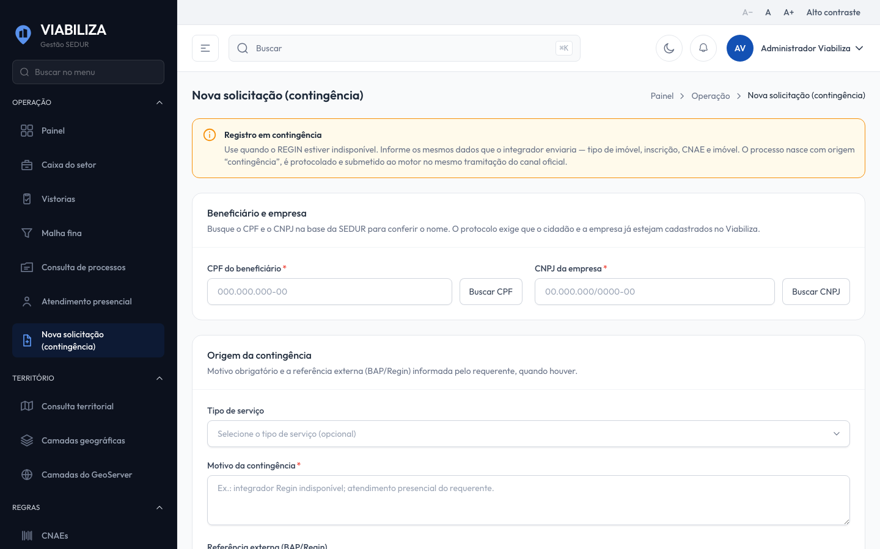

COMPORTAMENTO ESPERADO TELA 1
Cenário 1: Registro completo
Dado que o operador está autorizado e informa cidadão e empresa já cadastrados, desenho do imóvel, área e CNAE principal
Quando registra a solicitação
Então ela nasce com origem contingência, é protocolada e o fluxo expresso é decidido em seguida, com abertura da ficha do processo

Cenário 2: Referência externa repetida
Dado que a referência externa já está em uma solicitação não cancelada
Quando o operador tenta registrar de novo
Então outro processo não é criado e o protocolo existente é informado

Cenário 3: Dado mínimo ou documento obrigatório ausente
Dado que falta dado mínimo ou documento obrigatório
Quando o operador registra
Então nada permanece protocolado e os anexos da tentativa são removidos

Cenário 4: CPF ou CNPJ sem cadastro
Dado que o CPF ou o CNPJ não corresponde a um cadastro existente
Quando o operador envia o formulário
Então o registro é recusado

Cenário 5: Pessoa sem autorização
Dado que a pessoa não está autorizada a registrar contingência
Quando tenta abrir a tela
Então o acesso é negado

Cenário 6: Mesma empresa em outro processo
Dado que a empresa já tem outra solicitação
Quando o operador registra
Então o processo é criado e um alerta de reincidência é exibido, sem bloquear o registro

